Verksamhetsberättelse Regulatory Affairs sektion 2024/2025

Verksamhetsberättelsen omfattar perioden mellan respektive års årsmöten, dvs från den 2024-12-01 till den 2025-11-30.

Medlemmar
Antalet medlemmar var 267 i augusti 2025 (förra året 413 i december)

Styrelse och övriga funktionärer
Ordförande: Alexandra Palmqvist, Avia Pharma AB

Ledamöter:
Marianne Andersson, AstraZeneca R&D
Eva Ågren, Advanz Pharma
Helena Björkman, Pharma Relations AB
Henrik Fant, Gedeon Richter Nordics AB
Björn Carlsson, NDA Regulatory Service

Adjungerade ledamöter:
Sandra Trost, Läkemedelsakademin AB
Josef Edelsvärd, studeranderepresentant

Ledamöter i fullmäktige:
Alexandra Palmqvist
Marianne Andersson
Helena Björkman

Suppleanter i fullmäktige:
Henrik Fant
Eva Ågren
Björn Carlsson

Valberedning (sammankallande): Linda Briones Rosenquist
Valberedning (ledamöter): Lisa Lindholm och Hélène Blid Söderlund.

Styrelsearbetet
Styrelsen har under året sammanträtt 4 gånger, och ett ytterligare möte är planerat i november. Samtliga möten har varit hybridmöten där de flesta har deltagit på plats och några digitalt. Under styrelsemötena diskuteras verksamhetsplanen som uppdateras kontinuerligt samt andra aktuella frågor inom området som kan bli potentiella ämnen för framtida nätverksträffar, seminarier eller kurser. Målet är att arbeta för kompetensutveckling inom Regulatory Affairs, väcka intresse för området och bevaka och sprida kunskap om relaterade ämnen samt underlätta byggandet av nätverk för verksamma inom fältet.

Genomförda aktiviteter

Aktivitet | Datum | Antal deltagare | Ev kommentarer
Miljöriskbedömningar  -vid utveckling och godkännande av traditionella läkemedel & genterapi-baserade läkemedel | 2025-01-30 | 64
Karriärkväll inom Regulatory Affairs | 2025-03-05 | 20
Kurs: Kemisk-farmaceutisk dokumentation | 2025-03-11 – 12 | 14
Kurs: Regulatory documentation, content and format guide | 2025-05-07 | 16
Kurs: Regulatory strategies | 2025-05-27 – 28 | 24
Pharmacopoea Svecica 250 år | 2025-09-18 | 84 | Samarrangemang med sektionerna för farmaci- och läkemedelshistoria och läkemedelsanalys.
Kurs: Nordic Regulatory Affairs Meeting | 2025-10-01 | 113
Kurs: Basics of Regulatory Affairs | 2025-12-02 – 04 |  | Kommande

Deltagande i centrala aktiviteter och möten
Styrelsen var representerad på den årliga ordförandekonferensen i januari/februari där Apotekarsocieteten samlar ordförande för kretsar och sektioner med syfte att summera senaste året, koppla samman långsiktig strategi med verksamhetsplanen och göra avstamp inför året.

Sektionens ordförande har även medverkat i krets- och sektionsrådsmötet den 26:e september. På agendan stod förutom erfarenhetsutbyte även att diskutera Apotekarsocietetens strategiarbete. De fem strategiska fokusområdena diskuterades, där kretsar och sektioner fick ge inspel på förbättringar. En medlem från styrelsen har även deltagit i en fokusintervju som syftar till att ge ytterligare kvalitativa insikter för strategiarbetet.

Sektionen har även besvarat en remiss kring Uppdrag om farmaceutsortiment.

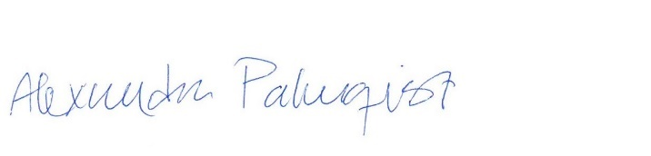

Alexandra Palmqvist
Stockholm 2025-11-05
Ordförande i sektionen för Regulatory Affairs

